Výročná správa
2016

Nadácia Intenda
Pražská 11
811 04 Bratislava
www.intenda.sk

tel.: + 421 2/57 297 112
fax.: + 421 2/57 297 117
intenda@intenda.sk

IČO: 36 069 787
DIČ: 2020285806
IČ DPH: SK 2020285806

Zapísaná v registri nadácií MV SR č. 203/NA-96/621 dňa 18.7.2001

Máj 2017

Nadácia Intenda
2016

1. Základné informácie o Nadácii Intenda 3
2. Riadiace orgány nadácie 4
2.1. SPRÁVNA RADA v roku 2016 4
2.2. DOZORNÁ RADA v roku 2016 4
2.3. SPRÁVCA NADÁCIE v roku 2016 5
3. Prehľad činností vykonávaných v roku 2016 6
3.1. Správa majetku 7
3.2. Programová činnosť, projekty a priama podpora 8
4. Prehľad o fyzických osobách a právnických osobách, ktorým Nadácia Intenda poskytla v roku 2016 prostriedky na verejnoprospešný účel 14
4.1. Programová schéma Podporujeme talenty v roku 2016 14
5. Prehľad o darcoch, ktorých hodnota darov alebo výška prostriedkov od darcu presahovala 300 € 16
6. Ročná účtovná závierka a výrok audítora k ročnej účtovnej závierke k 31.12.2016 17
7. Prehľad príjmov (výnosov) 18
8. Celkové výdavky (náklady) 18
10. Odmena za výkon funkcie správcu nadácie a iného orgánu ustanoveného nadačnou listinou 19
11. Informácie k účtovnej závierke 20

1. Základné informácie o Nadácii Intenda

Názov: Nadácia Intenda
Sídlo: Pražská 11, 811 04 Bratislava
IČO: 360 69 787

Rozhodnutie o registrácii vydalo Ministerstvo vnútra Slovenskej republiky, sekcia verejnej správy, Odbor všeobecnej vnútornej správy, príslušné na konanie podľa § 11 ods. 1 zákona NR SR č. 207/1996 Z. z. o nadáciách v spojení s ustanovením § 46 zákona č. 71/1967 Zb. o správnom konaní, dňa 18. júla 2001 pod č. 203/Na-96/621. Rozhodnutie nadobudlo právoplatnosť dňa 18. júla 2001.

Zriaďovateľmi Nadácie Intenda sú:

- ŠRVŠ občianske združenie, Staré grunty 52, 842 44 Bratislava
- Ministerstvo školstva, vedy, výskumu a športu SR, Stromová 1, 811 04 Bratislava
- Rada mládeže Slovenska, Pražská 11, 811 04 Bratislava

Poslanie

Mladí ľudia pre nás predstavujú mnohoznačnosť a zároveň jedinečnosť. Preto investujeme do komunít, ktoré oceňujú individuality a podporujeme individuality, ktoré rozvíjajú komunity.

Nadácia Intenda už 16 rokov prispieva k vytváraniu podmienok preto, aby sa mladí ľudia stali rešpektovanou súčasťou spoločnosti. Aby mali dostatok priestoru na slobodný prejav, vlastnú iniciatívu, angažovanosť, nápad. Rovnako dôležité je, aby mali prístup k svojim základným potrebám v prostredí, ktoré je málo stimulujúce. Od svojho vzniku sme prerozdelili viac ako 2 415 200,- EUR a podporili tak prostredníctvom vlastných a administrovaných grantových programov celkovo
961 projektov organizácií a jednotlivcov.

Viac informácií na www.intenda.sk.

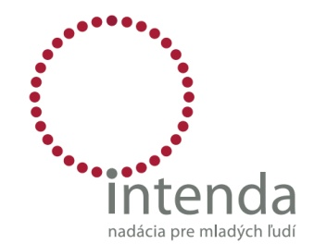

2. Riadiace orgány nadácie

Riadiacimi orgánmi Nadácie Intenda sú: správna rada, dozorná rada a správca nadácie.

2.1. SPRÁVNA RADA v roku 2016

Správna rada je najvyšším orgánom Nadácie Intenda – rozhoduje o základných otázkach existencie a fungovania Nadácie Intenda. Skladá sa z deviatich členov, každý zo zakladateľov menuje jednu tretinu členov Správnej rady Nadácie Intenda v súlade s ustanoveniami Nadačnej listiny Nadácie Intenda.

Členovia Správnej rady Nadácie Intenda v roku 2016
meno | pozícia | zmeny
Mgr. Michal DYTTERT | predseda / člen | bez zmeny
Juraj ANTAL, MA | člen | bez zmeny
Mgr. Katarína STOLÁRIKOVÁ | člen | od 09.07.2016
Mgr. Jaroslav SÝKORA | člen | bez zmeny
Mgr. art. Mário KIČÁK | člen | bez zmeny
Mgr. Karol KLOBUŠICKÝ | člen | bez zmeny
PhDr. Veronika Trstianska, PhD. | člen | od 09.07.2016
PhDr. ThDr. Ján BUC, PhD. | člen | bez zmeny
Mgr. Martin DORČÁK | člen | do 09.07.2016
Mgr. Matúš ŠUTAJ - EŠTOK | člen | do 09.07.2016
Ing. Ľuboš MAJER, MBA | člen | bez zmeny

2.2. DOZORNÁ RADA v roku 2016

Dozorná rada Nadácie Intenda je kontrolným orgánom Nadácie Intenda. Členov Dozornej rady Nadácie Intenda volí a odvoláva Správna rada Nadácie Intenda.

Členovia Dozornej rady Nadácie Intenda v roku 2016
meno | pozícia | zmeny
JUDr. Juraj DANIŠ, PhD. | člen | bez zmeny
Mgr. Erik BEDNÁR | predseda | od 13.05.2016

2.3. SPRÁVCA NADÁCIE v roku 2016

Správca Nadácie Intenda je štatutárny orgán Nadácie Intenda, ktorý riadi činnosť Nadácie Intenda a koná v jej mene. Rozhoduje o všetkých záležitostiach Nadácie Intenda, ak nie sú zákonom alebo nadačnou listinou vyhradené do pôsobnosti iných orgánov. Správcu nadácie volí a odvoláva Správna rada Nadácie Intenda

Správca Nadácie Intenda v roku 2016
Meno | zmeny
Mgr. Branislav Mráz | od 11. 04. 2016

V období od 01. januára až do 11. apríla 2016 vrátane konal v mene Nadácie Intenda predseda správnej rady, Mgr. Michal Dyttert, tak ako to ukladá ust. § 26 ods. 4 zák. č. 34/2002 Z. z. o nadáciách a o zmene Občianskeho zákonníka v znení neskorších predpisov, ktorý znie, cit.: „Ak správna rada odvolá správcu nadácie podľa odsekov 1 a 2 alebo ak sa správca nadácie vzdá funkcie podľa odseku 3, musí správna rada do 30 dní od uvoľnenia miesta zvoliť nového správcu nadácie. Do zvolenia správcu nadácie koná v mene nadácie predseda správnej rady, ktorý môže urobiť len také úkony, ktoré nepripúšťajú odklad.“.

3. Prehľad činností vykonávaných v roku 2016

Činnosť Nadácie Intenda spočíva v hospodárení so svojim majetkom a realizácii programov zameraných na podporu projektov a iniciatív v prospech mladých ľudí. Nadácia realizuje grantové a operačné programy v súlade so svojim poslaním, realizuje grantové a operačné aktivity oblastiach podpory:

- ochrany práv detí a mládeže,
- rozvoja sociálnych, životných a iných zručností detí a mládeže,
- športu a telovýchovy detí, mládeže a zdravotne znevýhodnených,
- ochrany ľudských práv a iných humanitných cieľov,
- komunitného rozvoja,
- rozvoja a ochrany kultúrnych a duchovných hodnôt,
- ochrany a tvorby životného prostredia,
- podpora ochrany zdravia,
- podpora rozvoja vedy, výskumu a vzdelania,
- podpora humanitárnych aktivít,
- podpora poskytovaniu sociálnej pomoci.

3.1. Správa majetku

Jednou z hlavných činností Nadácie Intenda je správa nadačného majetku, z ktorého výnosov poskytuje peňažné a nepeňažné prostriedky tretím osobám alebo realizuje vlastné grantové a operačné projektové aktivity.

Nadačný majetok tvoria:

- nadačné imanie vo výške 6 638,78 Eur
- ostatný majetok nadácie:
  - peňažné prostriedky
  - investície v podielových fondoch a cenné papiere: Nadácia Intenda ako jediný akcionár vlastní akcie v obchodnej spoločnosti Hotely mládeže Slovakia, a.s., ktorej základné imanie je 5 000 000,00 Eur.
  - nehnuteľný majetok: administratívne budovy, rekreačné zariadenia a pozemky
  - hnuteľný majetok
  - pohľadávky
  - obchodné podiely v troch obchodných spoločnostiach

Keďže ust. § 29 ods. 1 zák. č. 34/2002 Z. z. o nadáciách a o zmene Občianskeho zákonníka v znení neskorších predpisov, ktorý znie, cit.: „Nadácia nemôže podnikať s výnimkou prevádzkovania charitatívnej lotérie,2a) prenechania nehnuteľností do nájmu, organizovania kultúrnych, vzdelávacích, spoločenských alebo športových akcií, ak touto činnosťou účinnejšie využije svoj majetok a táto činnosť bude v súlade s verejnoprospešným účelom nadácie.“ V záujme toho, aby nadačná činnosť nebola zaťažovaná organizovaním obchodnej činnosti s nehnuteľnosťami Nadácie Intenda, zverila túto činnosť svojej dcérskej spoločnosti Hotely mládeže Slovakia, a.s.

S agendou správy majetku je bezpochyby spojená aj právna agenda a s ňou súvisiace súdne spory. Súdne spory Nadácie Intenda vyplývajú z bežnej činnosti, z nájomných vzťahov z minulosti alebo súdne spory viažuce sa na majetkovo-právne riešenie vlastníckych vzťahov k nehnuteľnostiam.

V tomto smere činnosť Nadácie Intenda výrazne negatívne ovplyvnil súdny spor žalobcu občianskeho združenia YMCA na Slovensku v právnej veci určenia vlastníckeho práva k nehnuteľnostiam sp. zn. 11C 194/05 vedeného na Okresnom súde Bratislava I, ktorý nadobudol právoplatnosť dňa 01. 12. 2014, ktorého výsledkom bolo, že Nadácia Intenda prišla o vlastníctvo budovy YMCA na Karpatskej ulici v Bratislave a na neho nadväzujúce exekučné konanie , ktorým bol Nadácii Intenda zablokovaný prístup k finančným prostriedkom na jej bankových účtoch.

Z uvedeného dôvodu sa Nadácia Intenda v roku 2016 zamerala z grantovej na operačnú líniu svojich programov. Predmetný súdny spor mal výrazný podiel na negatívnej ekonomickej bilancii a zvýšených výdavkoch Nadácie Intenda v roku 2016, ktoré tvoria výdavky premietnuté v časti celkové výdavky (náklady) označené v štruktúre nákladov ako ostatné náklady.

3.2. Programová činnosť, projekty a priama podpora

V súlade so svojím poslaním Nadácia Intenda poskytuje podporu organizáciám a jednotlivcom, ktoré pracujú v prospech mladých ľudí, v niekoľkých dlhodobých grantových programoch, z ktorých v roku 2016 bola aktívny nasledovný grantový program:

- schéma Podporujeme talenty

Aj keď je Nadácia Intenda predovšetkým grantujúcou nadáciou, v roku 2016 sa Nadácia Intenda pod vplyvom negatívnej ekonomickej situácie sťažujúcej jej realizáciu grantovej línie programov zamerala na jeden z jej dlhodobých programových schém, a to schému Podporujeme talenty. Hlavným zmyslom programových operačných aktivít je posilnenie dopadov programu prostredníctvom distribúcie a výmeny hodnôt, myšlienok a poznatkov. Z tohto dôvodu sa Nadácia Intenda so zameraním na potreby a problémy mladých ľudí spolupodieľala na organizovaní a zabezpečení rôznych vzdelávacích aktivít, akou sú napríklad semináre, workshopy, konferencie a školenia a na priamu podporu .

3.2.1 Podporujeme talenty 2016

Cieľom otvorenej finančnej schémy Podporujeme talenty je podpora reprezentácie mladých ľudí na medzinárodných súťažných či prezentačných podujatiach, konkrétne:

- podpora rozvoja nadanej mladej generácie a nadaných detí;
- podpora mladých ľudí s nedostatkom príležitostí, ktorí zo sociálnych dôvodov nemajú na svoj osobnostný rozvoj rovnaké podmienky ako väčšina mladých v spoločnosti.

Účelom podpory bolo pokrytie cestovných nákladov, ubytovacích nákladov, stravného, registračných poplatkov a ďalších položiek, ktoré bezprostredne súvisia s možnosťou účasti na podujatiach a ktoré podporeným umožňujú prezentovať svoje výnimočné schopnosti a tým reprezentovať Slovensko v zahraničí - medzinárodné súťaže po úspešnej účasti na súťaži celoštátneho charakteru.
Schéma podporujeme talenty bola určená pre reprezentácie detí a mladých ľudí v oblasti kolektívnych športov, bola však obmedzená na podporu maximálne dvoch jednotlivcov v rámci športového tímu, skupiny, umeleckého celku alebo hudobného telesa atď...

Cieľové skupiny schémy
O podporu mohli žiadať nadané deti a mladí ľudia vo veku 6 – 21 rokov - študenti základných a stredných škôl

finančný rámec
- celková výška alokácie pre schému bola 3 500,00 €
- výška podpory: individuálna
- Maximálna výška podpory pre jednotlivca bola stanovená na 350,00 €.

Žiadosti o podporu boli prijímané priebežne od vyhlásenia výzvy, t.j. 12.09.2016 do 31.12.2016. V uvedenom období bolo zaregistrovaných bolo celkovo 6 žiadostí.

Správna rada nadácie schválila na základe zverejnených kritérií a podmienok schémy v priebehu roka 2016 podporu vo forme individuálneho grantu v celkovej výške 2 100,00 € pre šesť žiadateľov o finančnú podporu. Ich prehľad je uvedený v kapitole 4.

3.2.2. Filmový workshop v Hoteli Junior Piatrová

Nadácia Intenda podporila realizáciu Filmového workshopu v hoteli Junior Piatrová v termíne 26.-28.10. 2016. Workshop viedol Mário Kičák (člen správnej rady Nadácie Intenda) a zúčastnilo sa ho 15 študentov Súkromného hudobno-dramatického konzervátoria v Martine. Bol to výber študentov druhého a tretieho ročníka. Filmový workshop mal dve fázy, z čoho jeden deň absolvovali teoretické prednášky a projekcie a ďalšie dva dni realizovali študenti literárnu prípravu projektu, ktorý následne nakrútili.

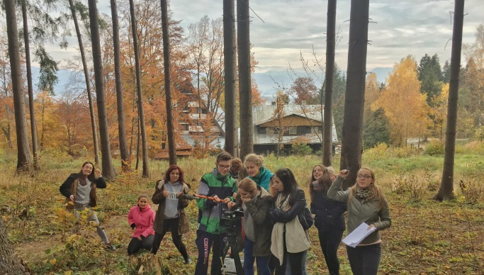
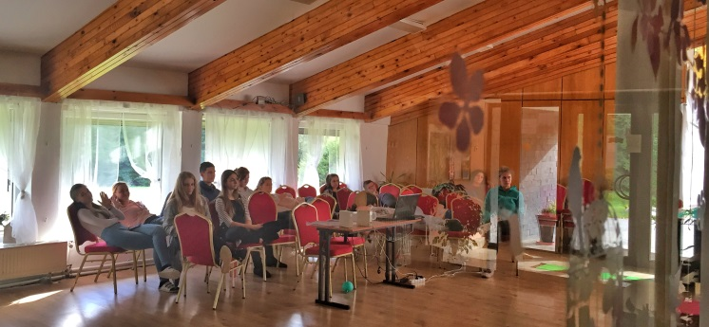
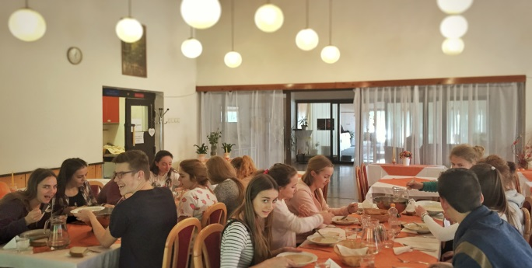
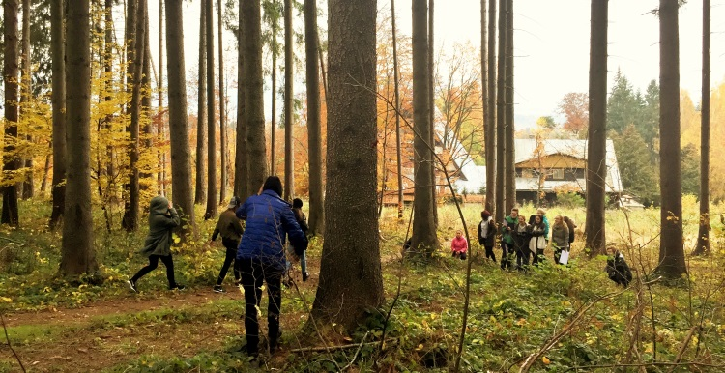
Filmový workshop je interaktívny, zameraný na tímovú prácu, komunikáciu a konkrétny výstup. Vznikli dve etudy, ktoré si študenti pri záverečnej projekcii analyzovali vyhodnotili. Študenti získali konkrétne poznatky z praxe audiovizuálneho prostredia, získali možnosť realizovať cvičenie pod dohľadom skúseného kameramana v podmienkach, ktoré im škola nedokáže zabezpečiť. Konkrétnou hodnotou je presah medzi teóriou a praxou, ktorá uľahčí študentom výber svojho budúceho pôsobenia.

Hotel Junior Piatrová poskytol priestory, techniku na projekciu, nocľah a stravu, techniku na realizáciu poskytol lektor, Mário Kičák, ktorý projekt realizoval bez nároku na odmenu.

Konkrétne ohlasy filmového workshopu:

Od Evičky (2.ročník):

“Filmový worshop s profesionálnym kameramanom Máriom Kičákom bol pre nás možno budúcich hercov veľkým prínosom. Počas troch dní strávených na skvelom Hoteli Junior Piatrová, sme sa dozvedeli množstvo informácií ohľadom hereckej práce, práce pred a za kamerou a snažili sme sa o veľmi cennú no nie u každého samozrejmú: disciplínu, ktorá je pri tomto povolaní veľmi podstatná a nevyhnutná. Niektorí z nás si vyskúšali pozíciu režiséra, iný sa snažili vcítiť do postáv seriálu a na chvíľu sa stali "hercami" a na ostatných čakali taktiež veľmi podstatné miesta pri tvorbe filmu alebo seriálu a to pozície kameramanov a zvukárov. Zadané úlohy sme brali zodpovedne a našu prácu sme sa snažili splniť čo v najlepšej kvalite. I keď nie vždy sa nám to aj podarilo. Ale predsa chyby a naše nedostatky nás posúvajú stále vyššie a vyššie...a tak sme všetci ocenili, keď sme výsledok mohli vidieť a vyjadriť sa ku kvalitám ale aj nedostatkom našej spomínanej práce. Som veľmi vďačná a zároveň si vážim ochotu pána kameramana ktorý nás týmto spôsobom chcel oboznámiť s dovtedy nepoznaným a pre nás mnohokrát nezrealizovateľým...Túto skúsenosť by som určite rada privítala aj v budúcnosti.”
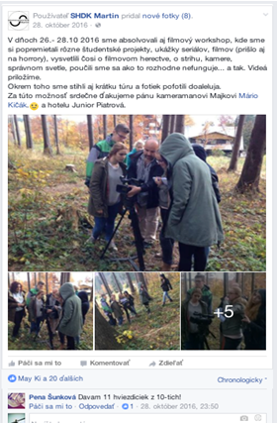
Od Agátky (2.ročník):

“Na začiatku školského roka sme sa zúčastnili filmového workshopu. Žiaci II. ročníka SSUŠ. Workshop bol zameraný na prácu s kamreou, hranie pred kamerou, celkovo aké možnosti nám ponúka. Workshop trval tri dni,v Hoteli Piatrova. Veľmi sa mi páčilo, pretože sme si po prvý krát vyskúšali či hranie, či samotné kamerovanie alebo ozvučenie. Pán Mario Kičak nám porozprával širokú škálu skúseností a zažitkov. Natáčali sme dve rôzne situácie v interiéri a exteriéri, ktoré sme si sami zrežírovali, zahrali, aj prípravili. Veľmi sa mi páčilo a ocenila by som ďalší takýto projekt.”

3.2.3. Šachový turnaj v Hoteli Junior Piatrová

Termín konania: 19. – 20. 11. 2016

Miesto konania: Hotel junior Piatrová, Vrútky

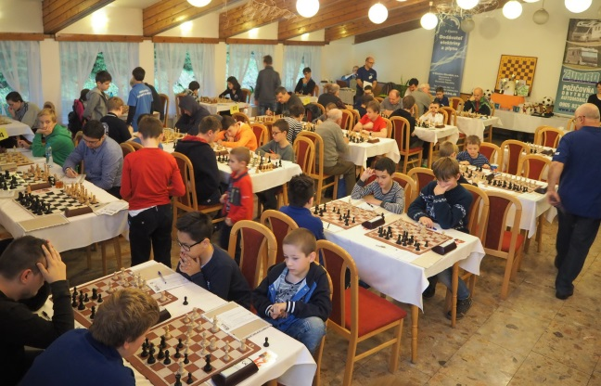
Nadácia Intenda zorganizovala na základe zmluvy o spolupráci spoločne s Turčianskym šachovým centrom, IČO: 42 059 305, šachový turnaj s názvom INTENDA CUP 2016, prioritne určeným pre mladých šachistov.
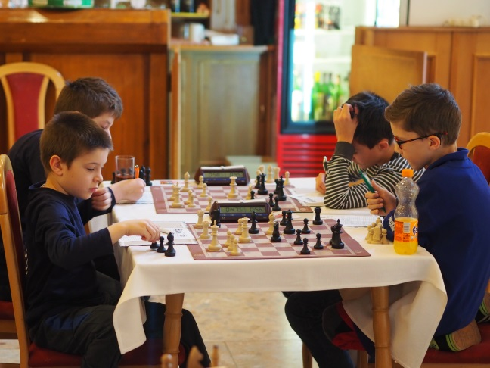

Nadácia Intenda v rámci organizácie turnaja zabezpečila:
- zázemie pre konanie turnaja v Hotely Junior Piatrová,
- zvýhodnenú cenu za ubytovanie a stravovanie pre účastníkov turnaja,
- peňažný príspevok 300,- Eur na zabezpečenie cien pre víťazov.

Turčianske šachové centrum v rámci organizácie turnaja zabezpečilo:
- prípravu, propagáciu a organizáciu turnaja,
- rozhodcov,
- osobitné vyhodnotenie kategórií detí a mládeže,
- ceny pre víťazov.

Šachového turnaja Intenda Cup 2016 sa zúčastnilo vyše 40 hráčov, z ktorých väčšinu tvorili deti a mládež, ktoré boli v rámci turnaja osobitne vyhodnocované.

3.2.4 Podpora zručnosti žiakov SOŠT

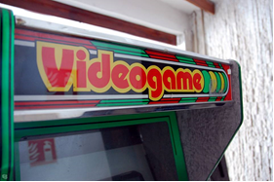
Nadácie Intenda, ktorej poslaním je podporovať nadačnou činnosťou rozvoj spoločnosti priateľskej k mladému človeku s tým, že cielene podporuje aktivity mladých ľudí smerujúce k naplneniu ich potrieb v spoločenstvách, kde žijú, a prispieva k vytváraniu priestoru pre účasť mladých na živote spoločnosti a jedným zo spôsobov napĺňania poslania je podpora rozvoja sociálnych, životných a iných zručností detí a mládeže a podpora rozvoja vedy, výskumu a vzdelania formou poskytovanie nepeňažných prostriedkov z majetku nadácie tretím osobám, poskytla krúžku žiakovi SOŠT, Kukučínova 483/12, 058 01 Poprad (mechanici počítačových sietí), 3 kusy poškodených videoherných automatov za účelom, aby žiaci v rámci svojho krúžku mali možnosť sfunkčniť uvedené videoherné automaty tak, aby jeden fungoval na princípe ako pôvodný, druhý by sa pripájal k novodobým herným konzolám a tretí by fungoval pomocou emulátoru na klasickom PC. Žiaci by tak mohli získať zaujímavú prácu, ktorú by prípadne mohli prezentovať napríklad v rámci SOČ a zároveň by sa zachránil aspoň kúsok histórie nevýherných automatov. V roku 2016 žiaci SOŠT sfunkčnili jeden videoherný automat

3.2.4 Podpora umenia zvýhodneným nájmom

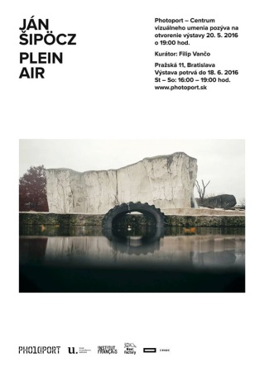
Súčasné umenie, využívajúc rôznorodé prístupy a formy umeleckej reflexie skutočnosti, je nielen prostriedkom umeleckého zaznamenania dynamiky prebiehajúcich spoločenských procesov, ale zároveň sa stáva ich prirodzeným katalyzátorom. Sme presvedčení, že súčasné umenie a jeho aktéri sú pre spoločnosť a rozvoj jej kultúry z krátkodobého i dlhodobého hľadiska neporovnateľne väčším prínosom ako komerčné produkty hlavného prúdu.

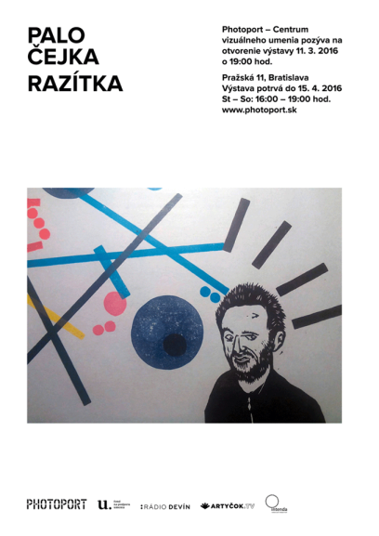
Aj z uvedeného dôvodu poskytovala Nadácia Intenda občianskemu združeniu OZ PHOTOPORT, IČO: 308 640 20, v roku 2016 zvýhodnené nájomné, za účelom spolupráce pri organizovaní podujatí a výstav, čím prispela k posilneniu pozície umenia v spoločnosti, k rozšíreniu povedomia širšej verejnosti o súčasnej mladej umeleckej fotografickej scéne, ako aj kultivovaniu mladého publika, v snahe pomôcť mu nájsť rozlišovacie mechanizmy pri vlastnej orientácii v oblasti umenia a kultúry.

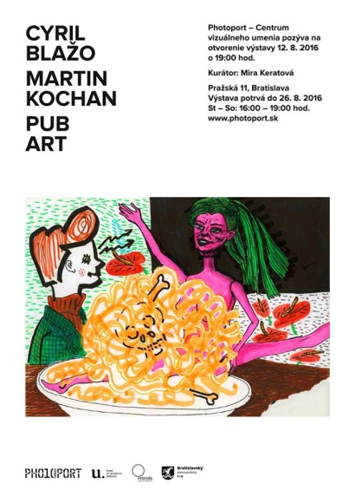

4. Prehľad o fyzických osobách a právnických osobách, ktorým Nadácia Intenda poskytla v roku 2016 prostriedky na verejnoprospešný účel

4.1. Programová schéma Podporujeme talenty v roku 2016

V programovej schéme bolo v roku 2016 schválená správnou radou Nadácie Intenda podpora pre 6 talentovaných projektov v objeme finančných prostriedkov vo výške 2 100,00 € na podporu reprezentácie mladých ľudí na medzinárodných súťažných či prezentačných podujatiach pokrytie cestovných nákladov, ubytovacích nákladov, stravného, registračných poplatkov a ďalších položiek, ktoré bezprostredne súvisia s možnosťou účasti na podujatiach a ktoré podporeným umožňujú prezentovať svoje výnimočné schopnosti a tým reprezentovať Slovensko v zahraničí - medzinárodné súťaže po úspešnej účasti na súťaži celoštátneho charakteru.
Nadácia Intenda v roku 2016 uhradila 1 800,- € šiestim fyzickým osobám, čo vyplývalo zo 6 schválených žiadostí roku 2016 v rámci programovej schémy Podporujeme talenty 2016. Zvyšných 300,- € bude vyplatených v súlade so zmluvami v roku 2017.

Prehľad podporených projektov v rámci programu Podporujeme súčasné umenie, 6.GK

číslo žiadosti | meno | celková schválená suma v roku 2016 | vyplatená v roku 2016 | spôsob použitia finančných prostriedkov
NI-PT/2016/1 | Eliška Lenčešová | 350,00 Eur | 300,00 Eur | Pokrytie cestovných nákladov, ubytovacích nákladov, stravného, registračných poplatkov a ďalších položiek, ktoré bezprostredne súvisia s možnosťou účasti na podujatiach:  • WDSF OPEN Maribor 12/2016,  • WDSF OPEN Dortmund 12/2016,  • Majstrovstvá sveta v latinsko-amerických tancoch Riga 12/2016.
NI-PT/2016/2 | Kristián Boba | 350,00 Eur | 300,00 Eur | Pokrytie cestovných nákladov, ubytovacích nákladov, stravného, registračných poplatkov a ďalších položiek, ktoré bezprostredne súvisia s možnosťou účasti na podujatiach:  • Turnaj šachových nadejí 2017, Frýdek-Místek, Česká republika,  • Majstrovstvá EÚ mládeže v šachu 2017, Kouty nad Desnou, Česká republika , 18.8. - 27.8.2017 ,  •Majstrovstvá Európy mládeže v šachu, Mamaia, Rumunsko, 3.9. - 14.9.2017.
NI-PT/2  016/3 | Dominik Boba | 350,00 Eur | 300,00 Eur | Pokrytie cestovných nákladov, ubytovacích nákladov, stravného, registračných poplatkov a ďalších položiek, ktoré bezprostredne súvisia s možnosťou účasti na podujatiach:  • Turnaj šachových nadejí 2017, Frýdek-Místek, Česká republika,  • Majstrovstvá EÚ mládeže v šachu 2017, Kouty nad Desnou, Česká republika , 18.8. - 27.8.2017 ,  •Majstrovstvá Európy mládeže v šachu, Mamaia, Rumunsko, 3.9. - 14.9.2017.
NI-PT/2016/4 | Filip Farkaš | 350,00 Eur | 300,00 Eur | Pokrytie cestovných nákladov, ubytovacích nákladov, stravného, registračných poplatkov a ďalších položiek, ktoré bezprostredne súvisia s možnosťou účasti na podujatí medzinárodná súťaž Wetenschaps EXPO Sciences, 28.04.2017 – 29.04.2017 v Bruseli, Belgicko
NI-PT/2016/5 | Branislav Genčúr | 350,00 Eur | 300,00 Eur | Pokrytie cestovných nákladov, ubytovacích nákladov, stravného, registračných poplatkov a ďalších položiek, ktoré bezprostredne súvisia s možnosťou účasti na podujatí medzinárodná súťaž Wetenschaps EXPO Sciences, 28.04.2017 – 29.04.2017 v Bruseli, Belgicko
NI-PT/2016/6 | Martin Petriga | 350,00 Eur | 300,00 Eur | Pokrytie cestovných nákladov, ubytovacích nákladov, stravného, registračných poplatkov a ďalších položiek, ktoré bezprostredne súvisia s možnosťou účasti na podujatí medzinárodná súťaž Wetenschaps EXPO Sciences, 28.04.2017 – 29.04.2017 v Bruseli, Belgicko

5. Prehľad o darcoch, ktorých hodnota darov alebo výška prostriedkov od darcu presahovala 300 €

V roku 2016 neprijala Nadácia Intenda dary, pri ktorých by hodnota darov alebo výška prostriedkov od toho istého darcu presahovala 300 Eur.

6. Ročná účtovná závierka a výrok audítora k ročnej účtovnej závierke k 31.12.2016

Správa audítora o overení účtovnej závierky tvorí prílohu Výročnej správy.

7. Prehľad príjmov (výnosov)

Prehľad výnosov v členení podľa zdrojov za účtovné obdobie r. 2016 (EUR)
Druh výnosu | Hlavná (nadačná) činnosť | Podnikateľská činnosť | Spolu
Tržby z predaja služieb | 0,00 | 76 050,34 | 76050,34
Tržby za predaný tovar | 0,00 | 10 318,76 | 10318,76
Úroky | 1,63 | 4,75 | 6,38
Odpisy darovaného majetku | 0,00 | 48748,39 | 48051,07
Tržby z predaja majetku | 0,00 | 51279,00 | 51279,00
Ostatné výnosy | 300,00 | 3467,83 | 3767,83
Centové vyrovnanie | 0,00 | 0,00 | 0,00
Dotácie | 0,00 | 0,00 | 0,00
SPOLU | 1,63 | 186641,14 | 189473,38

8. Celkové výdavky (náklady)

Prehľad nákladov v členení podľa jednotlivých druhov činnosti za obdobie r. 2016 (EUR)
Druh nákladu | Hlavná (nadačná) činnosť | Podnikateľská činnosť | Spolu
Spotreba materiálu | 168,92 | 95,05 | 263,97
Predaný tovar | 0,00 | 10 318,76 | 10 318,76
Cestovné | 170,23 | 113,49 | 283,72
Náklady na reprezentáciu | 0,00 | 0,00 | 0,00
Ostatné služby | 9079,25 | 4682,44 | 13761,69
Mzdové náklady | 2888 | 1925,34 | 4813,34
Zákonné sociálne poistenie a zdravotné poistenie | 951,98 | 641,31 | 1593,29
Daň z MV | 0,00 | 15,00 | 15,00
Daň z nehnuteľností | 0,00 | 14484,04 | 14484,04
Ostatné dane a poplatky | 61,50 | 40,00 | 101,50
Odpísané pohľadávky | 0,00 | 3500 | 3500,00
Úroky | 1884,13 | 1256,09 | 3140,22
Dary | 0,00 | 300,00 | 300,00
Bankové poplatky | 102,00 | 80,00 | 182,00
Ostatné náklady | 0,00 | 19989,91 | 19989,91
Odpisy dlhodobého nehmotného majetku a dlhodobého hmotného majetku | 1045,80 | 38917,68 | 39963,48
Zostatková cena predaného DHM a DNM | 0,00 | 9830,71 | 9830,71
Tvorba a zúčtovanie OP | 0,00 | 15534,25 | 15534,25
Poskytnuté príspevky iným účtovným jednotkám | 0,00 | 0,00 | 0,00
Poskytnuté príspevky FO | 2100,00 | 0,00 | 2100,00
Daň z príjmov | 0,24 | 1118,08 | 1118,32
SPOLU | 18452,05 | 122842,15 | 141294,20

10. Odmena za výkon funkcie správcu nadácie a iného orgánu ustanoveného nadačnou listinou

Orgány Nadácie Intenda ustanovené nadačnou listinou:

SPRÁVCA
- Odmena za výkon funkcie správcu za rok 2016 predstavuje sumu 4499,54 €.

SPRÁVNA RADA
- V hodnotenom období Správna rada Nadácie Intenda ani jej predseda za výkon svojej funkcie nepoberali žiadnu finančnú ani nefinančnú odmenu.

DOZORNÁ RADA
- V hodnotenom období Dozorná rada Nadácie Intenda ani jej predseda za výkon svojej funkcie nepoberali žiadnu finančnú ani nefinančnú odmenu.

11. Informácie k účtovnej závierke

Udalosti, ktoré nastali po skončení účtovného obdobia
- Nadácia nezaznamenala významné udalosti po dátume účtovnej závierky.

Náklady na činnosť v oblasti výskumu a vývoja
- Nadácia nevykázala žiadne investície v oblasti výskumu a vývoja.

Nadobudnutie obchodných podielov a akcií
- Nadácia nenadobudla žiadne vlastné obchodné podiely a ani nenadobudla vlastné akcie.

Informácie o organizačnej zložke v zahraničí
- Nadácia nemá zriadenú organizačnú zložku v zahraničí

Návrh na rozdelenie zisku alebo vyrovnanie straty
- Návrh na rozdelenie hospodárskeho výsledku za rok 2016 – zisk vo výške 48 179,18 Eur bude preúčtovaný na nevysporiadaný výsledok hospodárenia minulých rokov. Použitie výsledku hospodárenia bude určené pri schvaľovaní účtovnej závierky.

